1. Kiến trúc tổng thể hệ thống
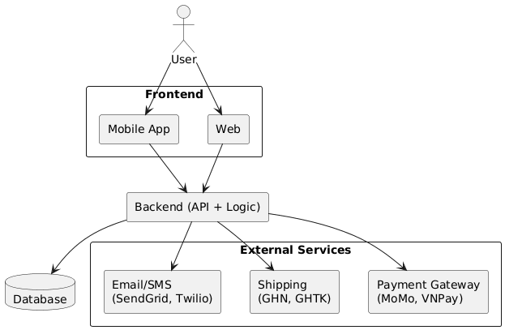2. Mô tả các thành phần
2.1. Frontend (Web & Mobile)
Cung cấp giao diện để khách hàng tương tác với hệ thống.
Web chạy trên trình duyệt, còn mobile có thể là ứng dụng native hoặc hybrid.
Mọi thao tác của người dùng đều gửi yêu cầu tới API của backend.
2.2. Backend (API & Logic nghiệp vụ)
Xử lý các nghiệp vụ như quản lý giỏ hàng, thanh toán, xác thực người dùng, xử lý đơn hàng.
API đóng vai trò trung gian giữa frontend và database.
2.3. Database
Lưu trữ dữ liệu của hệ thống gồm sản phẩm, người dùng, đơn hàng, phương thức thanh toán và lịch sử giao dịch.
2.4. External Services
Tích hợp các dịch vụ bên ngoài:
– Cổng thanh toán (MoMo, VNPay)
– Giao vận (GHN, GHTK)
– Email/SMS (SendGrid, Twilio)

